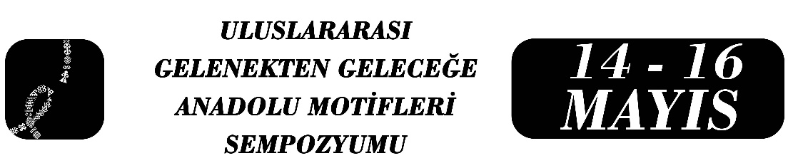

GELENEKSEL AHŞAP KALIP BASKI TEKNİĞİYLE ÜRETİLEN YAZMACILIK MOTİFLERİNİN DİJİTAL YENİDEN ÜRETİMİ: ALGISAL BİR KARŞILAŞTIRMA
Elif Çelik Erdağı
Nurgül Kılınç
Özet
El sanatları, toplumların estetik anlayışını, yaşam biçimini ve tarihsel birikimini yansıtan miras unsurları arasında yer almaktadır. Anadolu’da el sanatları geleneği içinde önemli bir yere sahip olan yazmacılık, ahşap kalıplarla oluşturulan baskıları ve yöresel motifleriyle bu mirasın özgün örneklerinden biridir. Somut olmayan kültürel miras kapsamında yer alan bu motiflerin zaman içinde yok olma riskine karşı belgelenmesi ve arşivlenmesi gerekmektedir. Dijitalleştirme, motiflerin saklanmasını, gelecek nesillere aktarılmasını ve kültürel belleğin korunmasını kolaylaştırmaktadır. Ayrıca, geleneksel ahşap kalıp baskı motiflerinin üretim süreci emek yoğun ve zaman alıcı olduğundan, bu motiflerin vektörel biçimde oluşturulması tasarımcılara ölçeklenebilirlik, renk varyasyonu ve kompozisyon esnekliği sağlamaktadır. Moda ve tekstil endüstrisinde değişen tasarım talepleri, yerel motiflerin yeni koleksiyonlarda kullanılmasını teşvik etmekte; dijital motifler farklı yüzey tasarımlarına kolaylıkla uyarlanabilmektedir. Bunun yanı sıra, dijitalleştirme süreci motiflerin küresel tasarım ortamlarında görünürlüğünü artırarak kültürel motiflerin uluslararası tasarım diline entegre edilmesine katkı sunmaktadır. Ancak bu süreç, geleneksel üretime özgü el işçiliği estetiğinin ve kültürel bağlamın korunması açısından tartışmaları da beraberinde getirmektedir. Bu nedenle, dijitalleştirmenin kültürel sürdürülebilirlik ve estetik dönüşüm açısından değerlendirilmesi önemlidir.
Bu araştırmanın amacı, geleneksel ahşap kalıp baskı tekniğiyle üretilen yazmacılık motiflerinin dijital yeniden üretim sürecinde ortaya çıkan biçimsel dönüşümü ve algısal etkileri karşılaştırmalı olarak analiz etmektir.
Araştırmada nitel yöntem kullanılmıştır. Geleneksel ahşap kalıp baskı tekniğiyle üretilmiş 5 motif belirlenmiş, bu motiflerin vektörel çizimleri hazırlanmış ve dijital baskı tekniği ile aynı özellikleri taşıyan bir kumaşa uygulanmıştır. Standartlaştırılmış arka plan, renk ve ölçek koşullarında hazırlanan örnekler 5 alan uzmanı tarafından; otantiklik, estetik özellikler, kültürel ve sembolik bağlam boyutlarında değerlendirilmiştir. Elde edilen veriler motif türleri arasındaki algısal farklılıkların belirlenmesi amacıyla sınıflandırılmıştır.
Araştırma sonucunda geleneksel üretim yöntemine özgü el işçiliği estetiği, mikro-asimetri ve yüzey dokusu gibi karakteristik özelliklerin dijital yeniden üretim sürecinde nasıl değiştiği, geleneksel ve vektör tabanlı hazırlanmış motiflerin tekstil tasarımında kullanım potansiyelini, otantiklik algısını, estetik özelliklerini, kültürel ve sembolik bağlamını nasıl etkilediği karşılaştırmalı olarak ortaya konulmuştur.
Anahtar Kelimeler: Ahşap Kalıp Baskı, Dijitalleşme, Kültürel Miras, Algısal Değerlendirme, Moda ve Tekstil Tasarımı.

Öğr. Gör. Dr. Elif Çelik Erdağı, Selçuk Üniversitesi, Moda Tasarımı, elif.celik@selcuk.edu.tr.
Prof. Dr. Nurgül Kılınç, Selçuk Üniversitesi, Moda Tasarımı, nkilinc@selcuk.edu.tr.

